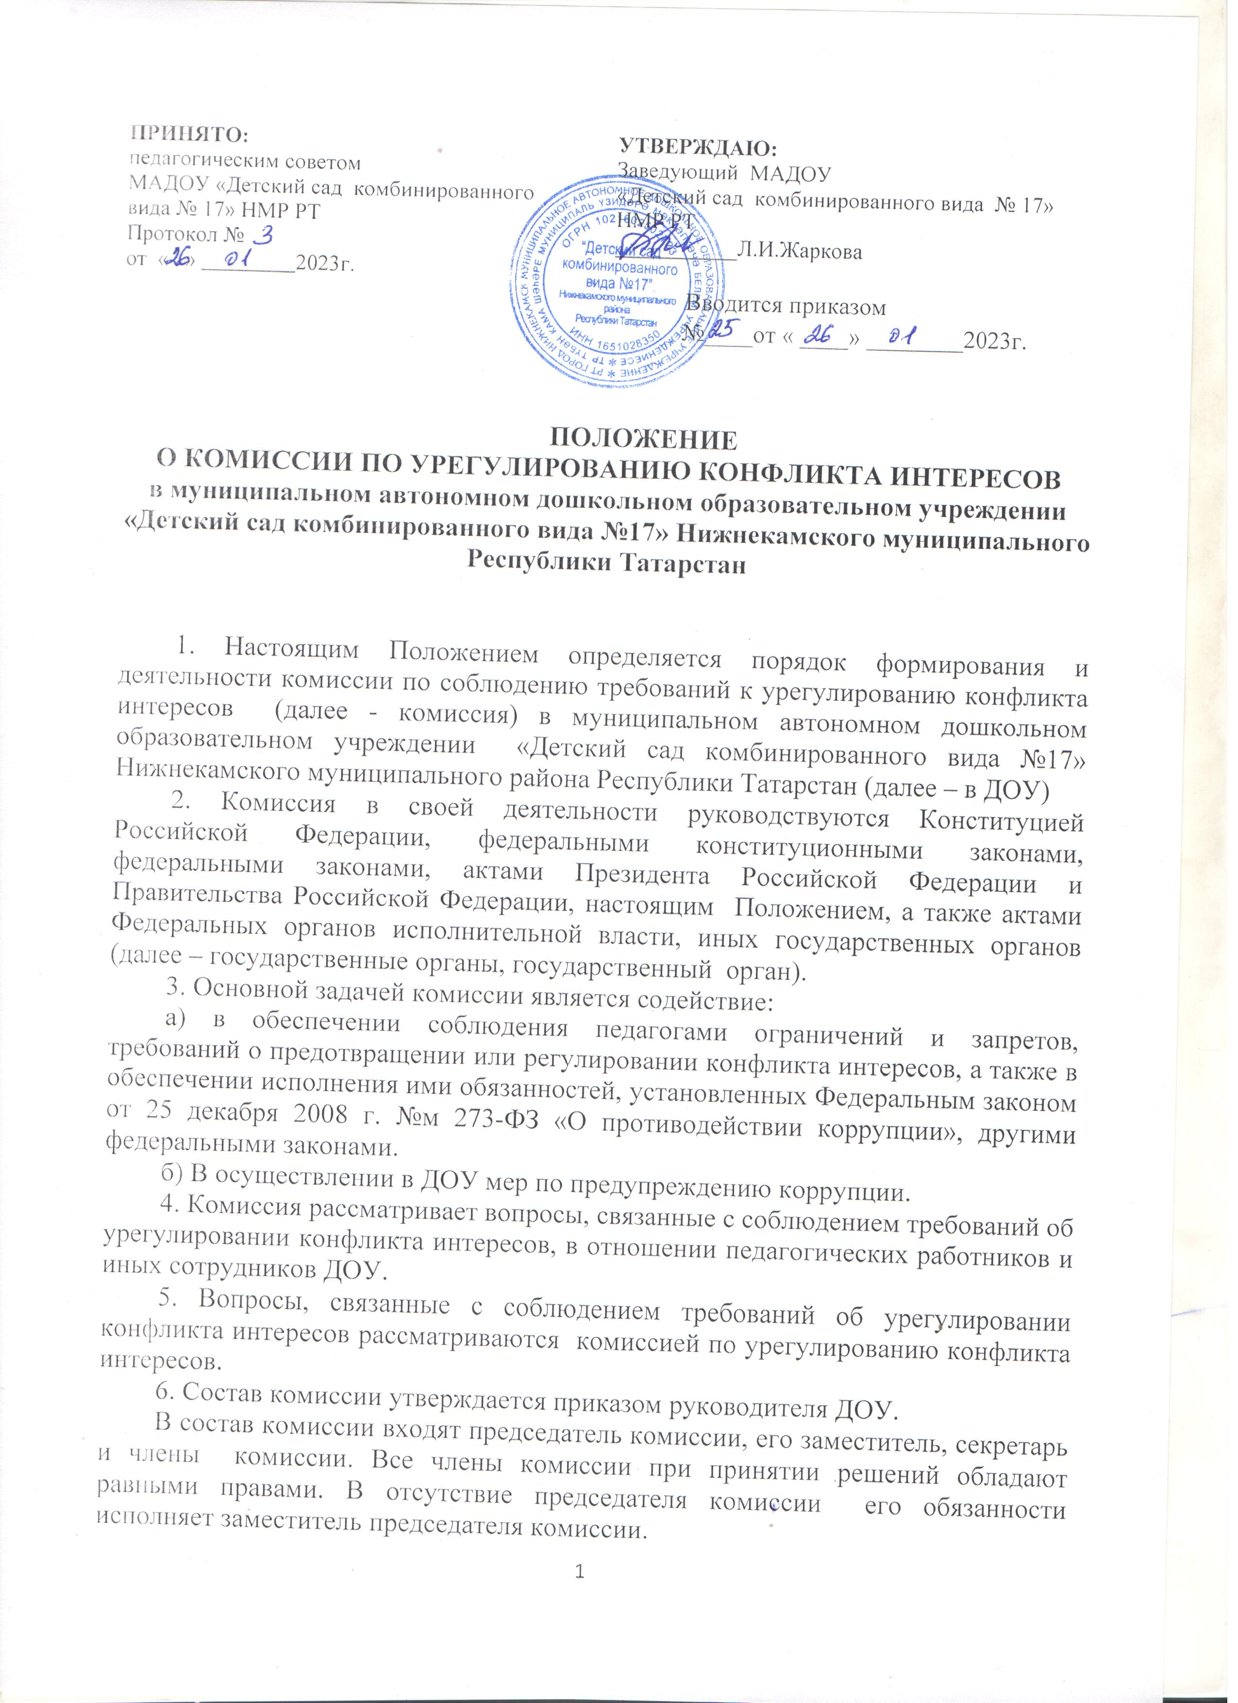
ПРИНЯТО:  педагогическим советом  МАДОУ «Детский сад комбинированного  вида № 17» НМР РТ  Протокол №  от « » 2023г. | УТВЕРЖДАЮ:  Заведующий МАДОУ  «Детский сад комбинированного вида № 17» НМР РТ  ___________Л.И.Жаркова
Вводится приказом
№____от « ____» ________2023г.

ПОЛОЖЕНИЕ
О КОМИССИИ ПО УРЕГУЛИРОВАНИЮ КОНФЛИКТА ИНТЕРЕСОВ
в муниципальном автономном дошкольном образовательном учреждении «Детский сад комбинированного вида №17» Нижнекамского муниципального Республики Татарстан

1. Настоящим Положением определяется порядок формирования и деятельности комиссии по соблюдению требований к урегулированию конфликта интересов (далее - комиссия) в муниципальном автономном дошкольном образовательном учреждении «Детский сад комбинированного вида №17» Нижнекамского муниципального района Республики Татарстан (далее – в ДОУ)
2. Комиссия в своей деятельности руководствуются Конституцией Российской Федерации, федеральными конституционными законами, федеральными законами, актами Президента Российской Федерации и Правительства Российской Федерации, настоящим Положением, а также актами Федеральных органов исполнительной власти, иных государственных органов (далее – государственные органы, государственный орган).
3. Основной задачей комиссии является содействие:
а) в обеспечении соблюдения педагогами ограничений и запретов, требований о предотвращении или регулировании конфликта интересов, а также в обеспечении исполнения ими обязанностей, установленных Федеральным законом от 25 декабря 2008 г. №м 273-ФЗ «О противодействии коррупции», другими федеральными законами.
б) В осуществлении в ДОУ мер по предупреждению коррупции.
4. Комиссия рассматривает вопросы, связанные с соблюдением требований об урегулировании конфликта интересов, в отношении педагогических работников и иных сотрудников ДОУ.
5. Вопросы, связанные с соблюдением требований об урегулировании конфликта интересов рассматриваются комиссией по урегулированию конфликта интересов.
6. Состав комиссии утверждается приказом руководителя ДОУ.
В состав комиссии входят председатель комиссии, его заместитель, секретарь и члены комиссии. Все члены комиссии при принятии решений обладают равными правами. В отсутствие председателя комиссии его обязанности исполняет заместитель председателя комиссии.
7. Состав комиссии формируется таким образом, чтобы исключить возможность возникновения конфликта интересов, который мог бы повлиять на принимаемые комиссией решения.
8. Заседание комиссии считается правомочным, если на нем присутствует не менее двух третий от общего числа членов комиссии.
9. При возникновении прямой или косвенной личной заинтересованности члена комиссии, которая может привести к конфликту интересов при рассмотрении вопроса, включенного в повестку дня заседания комиссии, он обязан до начала заседания заявить об этом. В таком случае соответствующий член комиссии не принимает участия в рассмотрении указанного вопроса.
10. Основаниями для проведения заседания комиссии являются:
- полученная от правоохранительных судебных или иных государственных органов от организаций должностных лиц или граждан информации о наличии у работника учреждения личной заинтересованности, которая приводит или может привести к конфликту интересов.
Данная информация должна быть представлена в письменной форме и содержать следующие сведения:
а) фамилию, имя, отчество работника учреждения и занимаемая им должность:
б) описание признаков личной заинтересованности, которая приводит или может привести к конфликту интересов:
в) данные об источнике информации.
11. Комиссия не рассматривает сообщения о преступлениях и административных правонарушениях, а также анонимные обращения, не проводит проверки по фактам нарушения служебных дисциплин.
12. Председатель комиссии при поступлении информации, содержащей основания для проведения заседания комиссии:
а) в 3-дневный срок назначает дату заседания комиссии. При этом дата заседания комиссии не может быть назначена позднее семи дней со дня поступления указанной информации.
б) организует ознакомление педагогического работника, в отношении которого комиссией рассматривается вопрос о требований об урегулировании конфликта интересов, его представителя, членов комиссии и других лиц, участвующих в заседании комиссии, с информацией, поступившей в комиссию о возникновении конфликта интересов.
13. Заседание комиссии проводится в присутствии педагогического работника, в отношении которого рассматривается вопрос об урегулировании конфликта интересов. При наличии письменной просьбы педагогического работника, о рассмотрении указанного вопроса без его участия, заседание комиссии проводится в его отсутствие. В случае неявки на заседание комиссии педагогического работника (его представителя) и при отсутствии письменной просьбы о рассмотрении данного вопроса без его участия рассмотрение вопроса откладывается. В случае повторной неявки без уважительной причины комиссия может принять решение о рассмотрении данного вопроса в отсутствие педагогического работника.
14. На заседании комиссии заслушиваются пояснения педагогического работника и иных лиц, рассматриваются материалы по существу вынесенных на данное заседание вопросов, а также дополнительные материалы.
15. Члены комиссии и лица, участвовавшие в ее заседании, не вправе разглашать сведения, ставшие им известными в ходе работы комиссии.
16. По итогам рассмотрения вопроса, комиссия принимает одно из следующих решений:
а) установить, что сведения, представленные педагогическим работником являются достоверными и полными;
б) установить, что сведения, представленные педагогическим работником являются недостоверными и (или) неполными. В этом случае комиссия рекомендует руководителю ДОУ применить меры дисциплинарного взыскания в отношении педагогического работника.
17. По итогам рассмотрения вопроса, комиссия принимает одно из следующих решений:
- установить, что в рассмотренном случае не содержится признаков личной заинтересованности работника, которая приводит или может привести к конфликту интересов.
- установить факт наличия личной заинтересованности работника, которая приводит или может привести к конфликту интересов.
18. Решения комиссии принимаются голосованием (если комиссия не примет иное решение) простым большинством присутствующих на заседании членов комиссии. При равном числе голосов окончательное решение принимает председатель комиссии.
19. Решения комиссии оформляются протоколами, которые подписывают члены комиссии, принимавшие участие в ее заседании.
31. В протоколе заседания комиссии указываются:
а) дата заседания комиссии, фамилии, имена, отчества членов комиссии и других лиц, присутствующих на заседании;
б) формулировка каждого из рассматриваемых на заседании комиссии вопросов с указанием фамилии, имени, отчества, должности работника, в отношении которого рассматривается вопрос о соблюдении требований об урегулировании конфликта интересов;
в) предъявляемые к работнику претензии, материалы, на которых они основываются:
г) содержание пояснений работника и других лиц по существу предъявляемых претензий;
д) фамилии, имена, отчества выступивших на заседании лиц и краткое изложение их выступлений;
у) источник информации, содержащей основания для проведения заседания комиссии, дата поступления информации;
ж) другие сведения;
з) результаты голосования;
и) решение и обоснование его принятия.
19. Член комиссии, несогласный с ее решением, вправе в письменной форме изложить свое мнение, которое подлежит обязательному приобщению к протоколу заседания комиссии и с которым должен быть ознакомлен работник.
Копии решения Комиссии в течение 10 дней со дня его принятия направляются работнику учреждения, а также по решению Комиссии – иным заинтересованным лицам.
20. Решение Комиссии может быть обжаловано работником учреждения в 10-дневный срок со дня вручения ему копии решения Комиссии в порядке, предусмотренном законодательством Российской Федерации.
21. В случае установления Комиссией факта совершения работником учреждения действия (бездействия), содержащего признаки административного правонарушения или состава преступления, председатель Комиссии обязан передать информацию о совершении указанного действия (бездействий) и, подтверждающие такой факт документы в правоохранительные органы.
22. Копия протокола заседания комиссии или выписка из него приобщается к личному делу работника в отношении, которого рассмотрен вопрос об урегулировании конфликта интересов.

